宿州职业技术学院二期专项债项目楼宇铭牌设计制作需求

1. ****基本参数及数量：****

|  |  |  |  |  |  |  |
| --- | --- | --- | --- | --- | --- | --- |
| 宿州职业技术学院二期专项债项目楼宇铭牌设计制作需求表 | | | | | | |
| 序号 | 名称 | 字体 | 规格 | 单位 | 数量 | 备注 |
| 1 | 农科楼 | 华文行楷 | 1.8m*1.8m*3 | ㎡ | 9.72 | 厚0.8mm钛金敲鼓字用4cmx4cmx4mm厚镀锌角铁固定，4cmx4cmx4mm厚镀锌角铁焊制安装 |
| 2 | 综合教学楼 | 华文行楷 | 2m*2m*5 | ㎡ | 20 | 厚0.8mm钛金敲鼓字用4cmx4cmx4mm厚镀锌角铁固定，4cmx4cmx4mm厚镀锌角铁焊制安装 |
| 3 | 大学生创新创业中心 | 华文行楷 | 2m*2m*9 | ㎡ | 36 | 厚0.8mm钛金敲鼓字用4cmx4cmx4mm厚镀锌角铁固定， 字高于二楼平台1.8米，用4cmx4cmx4mm厚镀锌角铁焊制安装 |
|  | 合计 |  |  |  | 65.72 |  |

1. 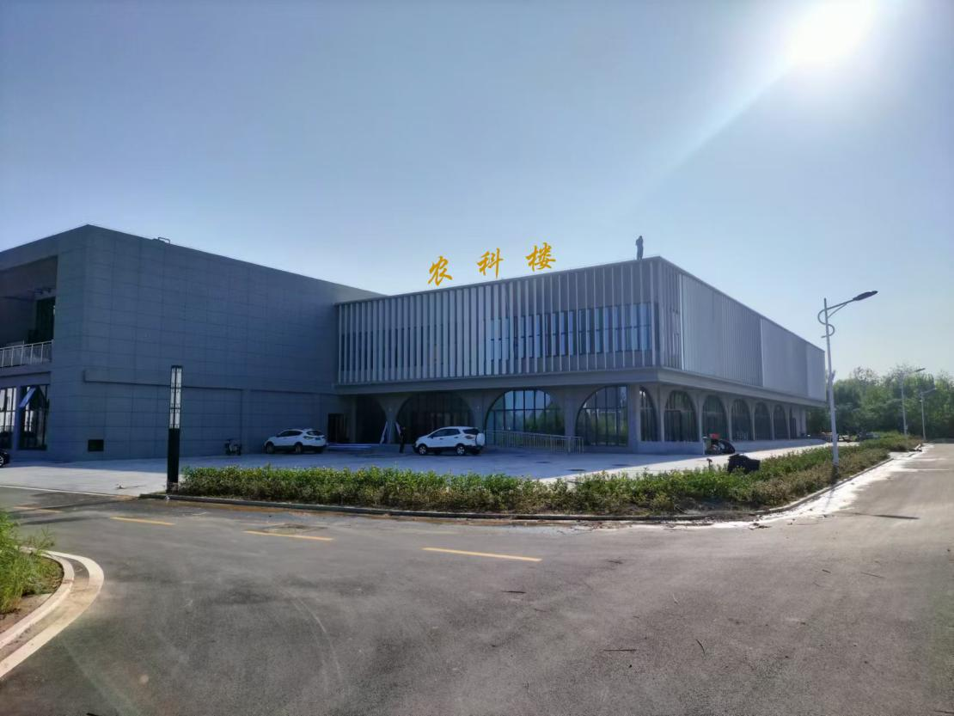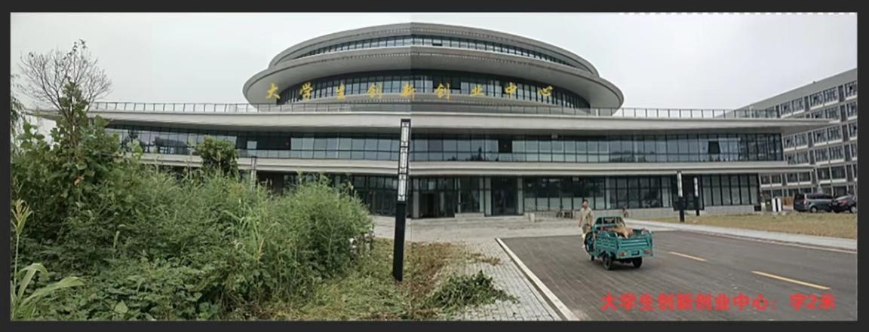**效果图**
2. 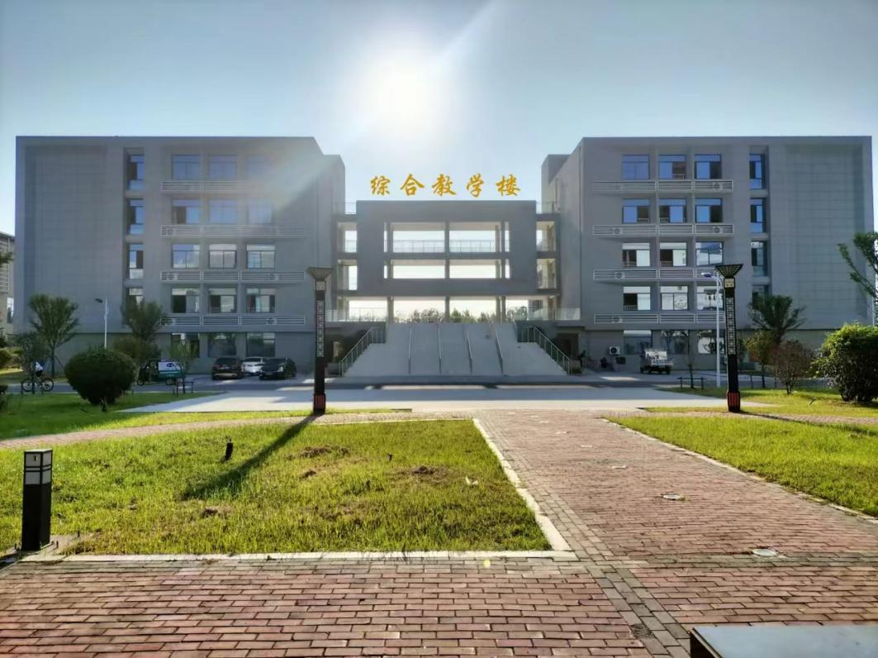**其他要求**

1、合同签订10天内完成制作安装。

2、质保期3年。

3、与现有“体育馆”字牌颜色样式统一。

****四、费用支付****

中标后10天内安装完毕，验收合格后付款。